ГУАП
КАФЕДРА № 43
ОТЧЕТ
ЗАЩИЩЕН С ОЦЕНКОЙ
ПРЕПОДАВАТЕЛЬ
старший преподаватель |  |  |  | А.А. Фоменкова
должность, уч. степень, звание |  | подпись, дата |  | инициалы, фамилия

ОТЧЕТ О ЛАБОРАТОРНОЙ РАБОТЕ №4

ОЦЕНКА КОЛИЧЕСТВА ИНФОРМАЦИИ В СООБЩЕНИИ И ЭФФЕКТИВНОЕ КОДИРОВАНИЕ

по курсу: ОСНОВА ТЕОРИИ ИНФОРМАЦИИ

ВАРИАНТ №17
РАБОТУ ВЫПОЛНИЛ
СТУДЕНТ ГР. № | 4236 |  |  |  | A. Панченко
 |  |  | подпись, дата |  | инициалы, фамилия

Санкт-Петербург 2022
Часть 1
Цель работы: Получение практических навыков численного определения количества информации, содержащегося в сообщении.
Название текста и его автор: Роман Эриха Марии Ремарка “Три товарища”.
 |  | Таблица расчета энтропии источника
№ п/п | Символ | Код символа | Число вхождений символа в текст | Вероятность вхождения символа (р_{i}) | I_{i}
1 | 0
2 | 1
… | …
50 | я
 |  | Всего символов в тексте (K)
 |  |  | Полная вероятность(Р) | (должна получиться «1»)
 |  |  |  | Энтропия источника (I_{ср})
Рис.1.
- Заполнить столбец Символ следующими значениями:
- 33 буквы русского алфавита;
- 10 цифр (0 — 9);
- Знаки препинания – «.», «,», «:», «;», «-», « », «(».
- Заполнить столбец Код символа используя функцию «КОДСИМВ(…)», находящуюся в категории «Текстовые».
- Выбрать текст на русском языке размером не менее 10000 символов, указать в отчете данные об использованном тексте (автор, название).
- Открыв текст и таблицу и используя в Word «Правка ⇒ Заменить» заполнить столбец Число вхождений символа в текст. (Предполагается, что других символов в тексте НЕТ.) Сосчитать общее число символов.
- По формулам заполнить столбцы «р_{i}» и «I_{i} ». Сосчитать полную вероятность и энтропию источника.
- Создать таблицу, аналогичную рис.2 и заполнить ее по формулам.
 | Неопределенность | Разрядность кода | Абсолютная избыточность | Относительная избыточность
При кодировании сообщения стандартной кодовой таблицей ASCII
При использовании равномерного кода, построенного на основе меры Хартли
Рис.2.
- Выписать применяемые формулы с расшифровкой используемых символов.

№ п/п | Символ | Код символа | Число вхождений символа в текст | Вероятность вхождения символа (P_{i}) | I_{i} | P_{i}*I_{i}
1 | 0 | 48 | 1 | 0,0001 | 14,08497443 | 0,000811
2 | 1 | 49 | 13 | 0,0007 | 10,38453472 | 0,007768
3 | 2 | 50 | 5 | 0,0003 | 11,76304634 | 0,003384
4 | 3 | 51 | 1 | 0,0001 | 14,08497443 | 0,000811
5 | 4 | 52 | 1 | 0,0001 | 14,08497443 | 0,000811
6 | 5 | 53 | 1 | 0,0001 | 14,08497443 | 0,000811
7 | 6 | 54 | 1 | 0,0001 | 14,08497443 | 0,000811
8 | 7 | 55 | 1 | 0,0001 | 14,08497443 | 0,000811
9 | 8 | 56 | 1 | 0,0001 | 14,08497443 | 0,000811
10 | 9 | 57 | 9 | 0,0005 | 10,91504943 | 0,005653
11 | а | 224 | 1178 | 0,0678 | 3,88285061 | 0,263206
12 | б | 225 | 226 | 0,0130 | 6,264795472 | 0,081473
13 | в | 226 | 573 | 0,0330 | 4,922583106 | 0,162311
14 | г | 227 | 243 | 0,0140 | 6,160161931 | 0,086139
15 | д | 228 | 435 | 0,0250 | 5,320102844 | 0,133171
16 | е | 229 | 1128 | 0,0649 | 3,945423082 | 0,256096
17 | ё | 184 | 6 | 0,0003 | 11,50001193 | 0,003971
18 | ж | 230 | 135 | 0,0078 | 7,008158837 | 0,054442
19 | з | 231 | 216 | 0,0124 | 6,330086932 | 0,07868
20 | и | 232 | 839 | 0,0483 | 4,372447434 | 0,211099
21 | й | 233 | 146 | 0,0084 | 6,895149875 | 0,057929
22 | к | 234 | 488 | 0,0281 | 5,154237097 | 0,144739
23 | л | 235 | 789 | 0,0454 | 4,461092944 | 0,202544
24 | м | 236 | 471 | 0,0271 | 5,205391185 | 0,141083
25 | н | 237 | 937 | 0,0539 | 4,213069197 | 0,227163
26 | о | 238 | 1603 | 0,0922 | 3,438415724 | 0,31717
27 | п | 239 | 399 | 0,0230 | 5,444729498 | 0,125011
28 | р | 240 | 653 | 0,0376 | 4,734035253 | 0,177887
29 | с | 241 | 726 | 0,0418 | 4,581148696 | 0,191386
30 | т | 242 | 888 | 0,0511 | 4,290558568 | 0,219244
31 | у | 243 | 390 | 0,0224 | 5,477644121 | 0,12293
32 | ф | 244 | 25 | 0,0014 | 9,441118245 | 0,013582
33 | х | 245 | 90 | 0,0052 | 7,593121338 | 0,039324
34 | ц | 246 | 68 | 0,0039 | 7,997511593 | 0,031294
35 | ч | 247 | 172 | 0,0099 | 6,65870968 | 0,065905
36 | ш | 248 | 143 | 0,0082 | 6,925103098 | 0,056985
37 | щ | 249 | 52 | 0,0030 | 8,384534716 | 0,025089
38 | ъ | 250 | 3 | 0,0002 | 12,50001193 | 0,002158
39 | ы | 251 | 298 | 0,0171 | 5,865805914 | 0,100588
40 | ь | 252 | 265 | 0,0152 | 6,035125885 | 0,092031
41 | э | 253 | 39 | 0,0022 | 8,799572215 | 0,019748
42 | ю | 254 | 82 | 0,0047 | 7,72742243 | 0,036463
43 | я | 255 | 335 | 0,0193 | 5,696957149 | 0,109822
44 | . | 46 | 296 | 0,0170 | 5,875521069 | 0,100078
45 | , | 44 | 234 | 0,0135 | 6,214609715 | 0,083682
46 | : | 58 | 14 | 0,0008 | 10,27761951 | 0,00828
47 | ; | 59 | 8 | 0,0005 | 11,08497443 | 0,005103
48 | - | 45 | 14 | 0,0008 | 10,27761951 | 0,00828
49 |  | 32 | 2734 | 0,1573 | 2,668176907 | 0,419772
50 | ( | 40 | 3 | 0,0002 | 12,50001193 | 0,002158

 |  | Неопреде- ленность Hmax |  | Разрядность кода |  | Абсолюточная избыточность |  | Относительная избыточность
При кодировании ASCII |  | 8 |  | 8 |  | 3,499505223 |  | 0,437438153
При использовании меры Хартли |  | 5,64385619 |  | 6 |  | 1,143361413 |  | 0,202585143
H (энтропия) |  | 4,500494777

P_{i} = k_{i}/K
P_{i} – вероятность вхождения символа в текст, k_{i} — число вхождений символов в текст, K — всего символов в текст;
I_{i}=-log₂p_{i -} I_{i} — количество информации; p-вероятность вхождения символа;
I_{ср} =∑ p_{i} (-log₂ p_{i}) = H - энтропия источника
H₁ = log_{a} N – Исходная неопределенность по методы Хартли
N— число возможных значений принятого слова после получения сообщения;
H_{макс}=-log₂p = log₂ m^{n} = log₂ 50^{n} =n* log₂ 50, состоящей из n элементов, каждый из которых может быть в одном из m (m=50) состояний одновременно
D_{abc}=H_{max}-H D_{abc}- абсолютная избыточность;
D=(H_{max}-H)/H_{max} H_{max}— максимальное значение энтропии; D —относительная избыточность;
Вывод:
По итогам лабораторной работы я получил практические навыки численного определения количества информации, содержащегося в сообщении. Также можно сделать вывод, что в разных алфавитах, на примере рассмотренных стандартной кодовой таблицы ASCII и меры Хартли их неопределенность, разрядность кода, абсолютная избыточность и относительная избыточность отличаются. Если нам не известен алфавит, то нужно использовать стандартную кодовую таблицу ASCII, а если известен, то нужно использовать меру Хартли.

Часть 2
«Кодирование дискретных источников информации методом Шеннона-Фано»
Цель: Освоение методов построения кодов дискретного источника информации используя конструктивный метод, предложенный К. Шенноном и Н. Фано.
H (энтропия) |  | 4,500495
Nср |  | 4,5475

Пример декодирования сообщения
Рассмотрим пример сообщения, созданного из имеющихся символов. Пусть передано сообщение «открыл ворота»
Символ | Код символа
о | 110
т | 1000
к | 01001
р | 01011
ы | 001011
л | 01101
 | 111
в | 01010
о | 110
р | 01011
о | 110
т | 1000
а | 1011

Шаг | Символ | Код символа | Длина кода | Комбинации
1 | о | 110 | 3 | 1 | 11 | 110
2 | т | 1000 | 4 | 1 | 10 | 100 | 1000
3 | к | 01001 | 4 | 0 | 01 | 010 | 0100 | 01001
4 | р | 01011 | 4 | 0 | 01 | 010 | 0101 | 01011
5 | ы | 001011 | 4 | 0 | 00 | 001 | 0010 | 00101 | 001011
6 | л | 01101 | 4 | 0 | 01 | 011 | 0110 | 01101
7 |  | 111 | 3 | 1 | 11 | 111
8 | в | 01010 | 4 | 0 | 01 | 010 | 0101 | 01010
9 | о | 110 | 3 | 1 | 11 | 110
10 | р | 01011 | 4 | 0 | 01 | 010 | 0101 | 01011
11 | о | 1000 | 3 | 1 | 10 | 100 | 1000
12 | т | 1011 | 4 | 1 | 10 | 101 | 1011

При кодировании, используя табл.1 получим следующую последовательность:
1101000010010101100101101101111010101100101111010001011
Вывод: Научился кодировать и декодировать сообщения методом Шеннона – Фано.
При кодировании дискретных источников информации часто решается задача уменьшения избыточности, т.е. уменьшения количества символов, используемых для передачи сообщения по каналу связи. В системах хранения уменьшение избыточности позволяет снизить требования к информационной емкости используемой памяти. При этом методе должна быть одинакова кодировка символов, что б без ошибки декодировать сообщения отправителя.

Часть 3
«Кодирование дискретных источников информации методом Д.Хаффмана»
Цель: Освоение методов построения кодов дискретного источника информации используя конструктивный метод Хаффмана. На примере показать однозначность раскодирования имеющегося сообщения.

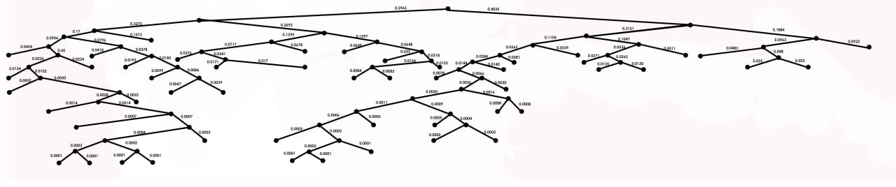
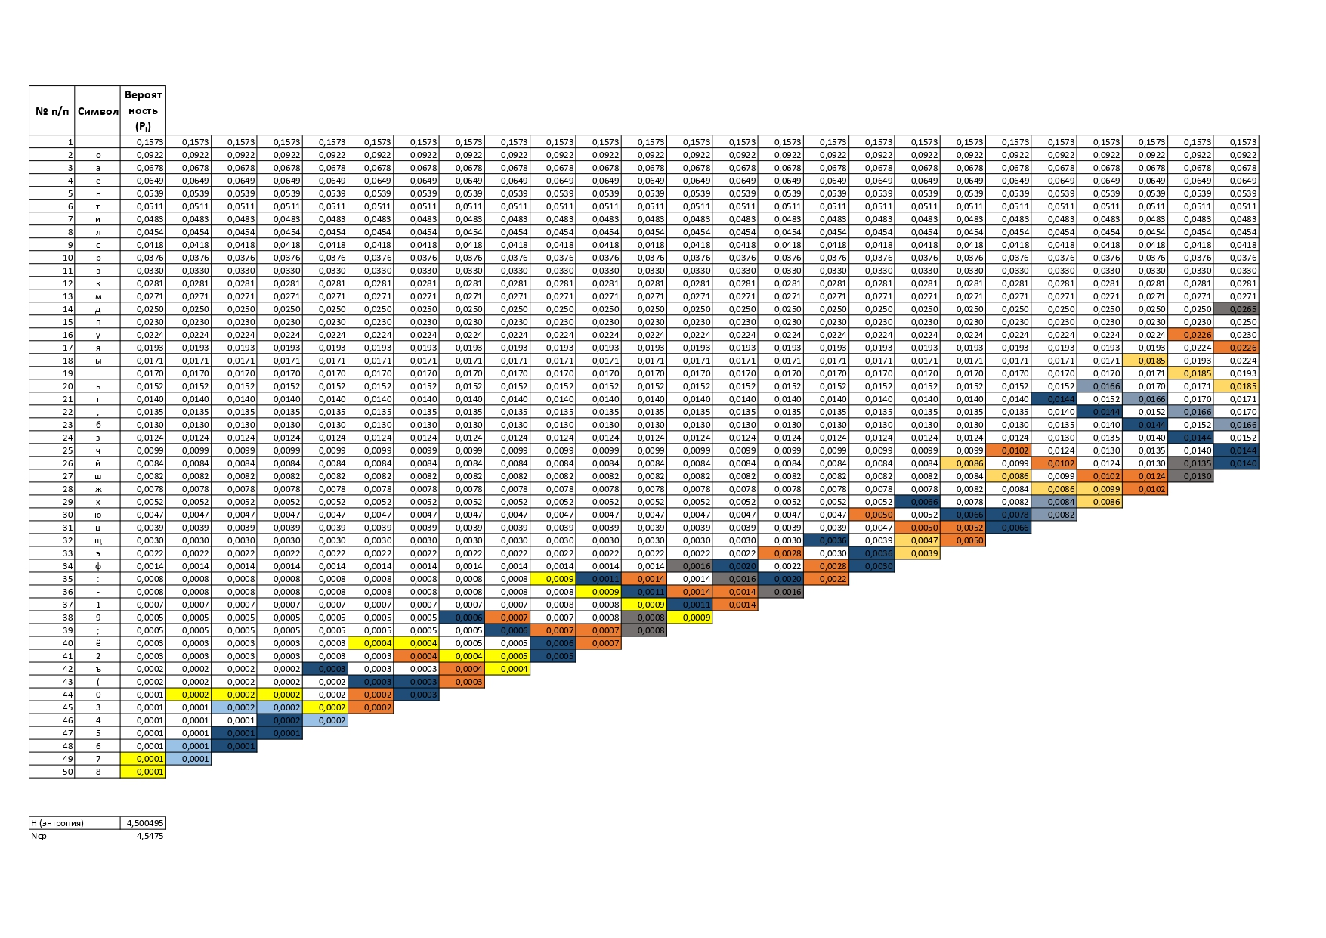
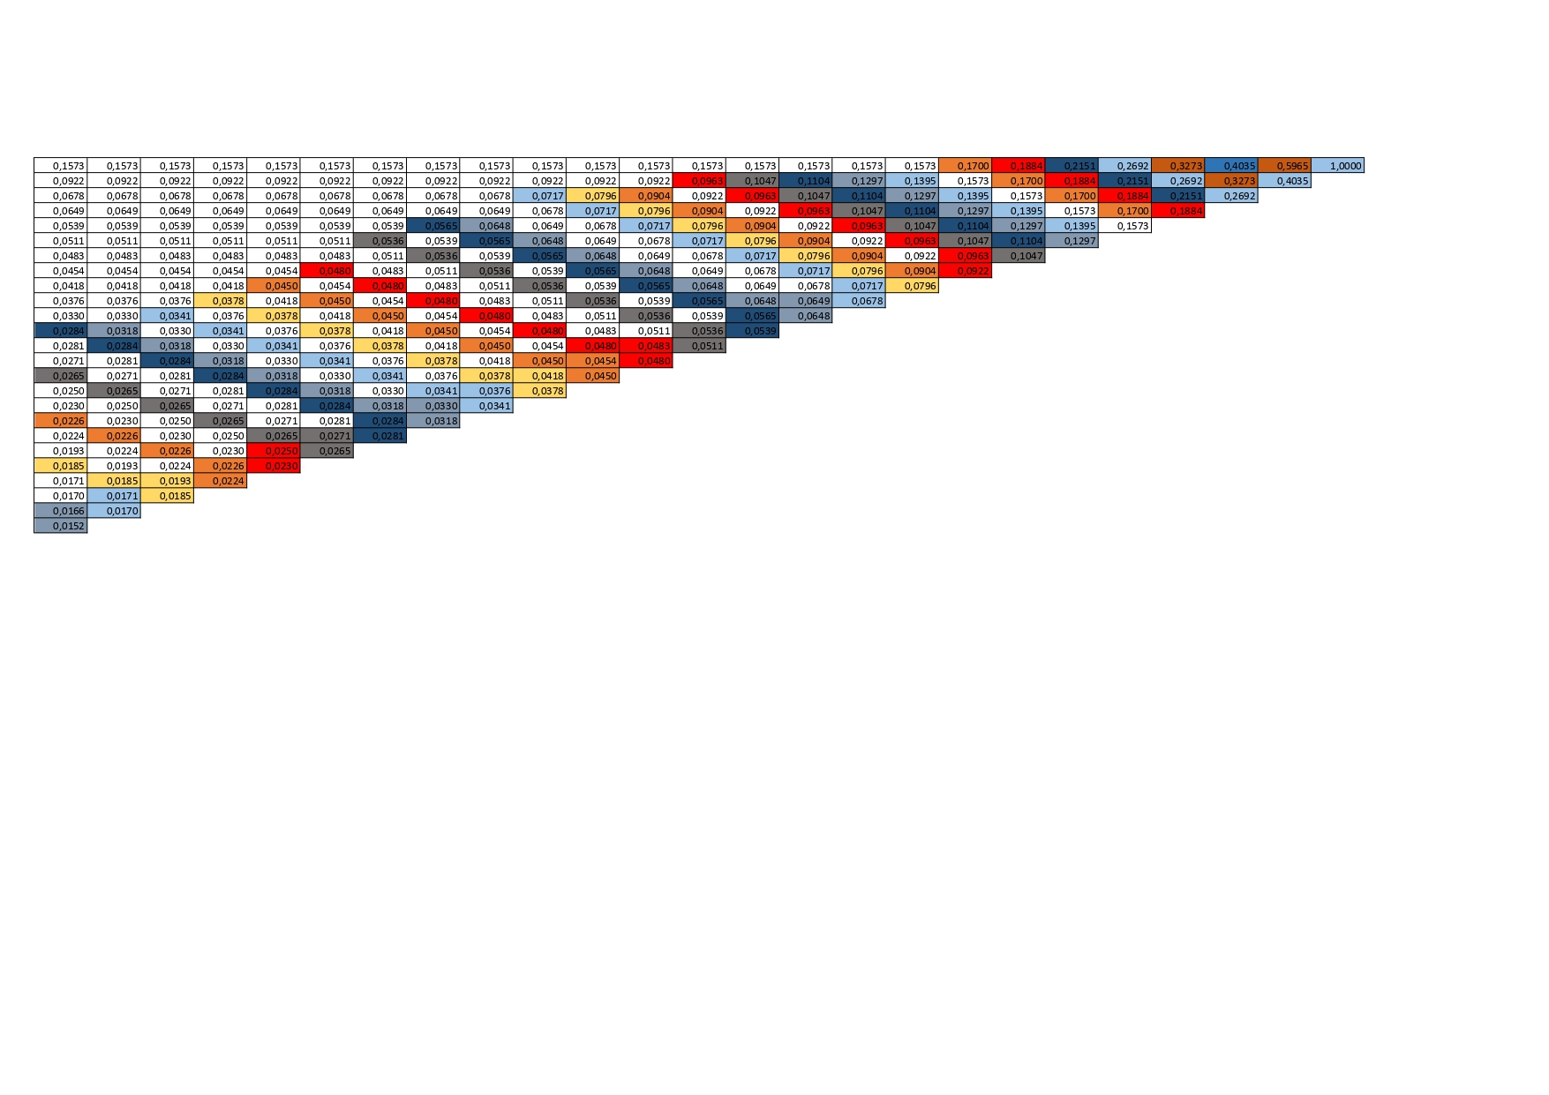

Вывод: В отличие от алгоритма Шеннона — Фано, алгоритм Хаффмана остаётся всегда оптимальным и для вторичных алфавитов m2 с более чем двумя символами.
Этот метод кодирования состоит из двух основных этапов:
- Построение оптимального кодового дерева.
- Построение отображения код-символ на основе построенного дерева.

Вывод общий (по всем 3 частям): в ходе выполнения данной работы были изучены принципы эффективного кодирования ИДС, производились наблюдения и анализ процесса кодирования и декодирования при отсутствии ошибок и процесса декодирования при наличии ошибок. Освоила метод построения кодов дискретного источника информации используя конструктивный метод, предложенный К. Шенноном и Н. Фано. Показала на примере однозначность раскодирования сообщения. При исследованиях в данной лабораторной работе, освоила метод построения кодов дискретного источника информации используя, методику Д.Хаффмана. На примере показала однозначность раскодирования имеющегося сообщения. Подытожу, что,
Результаты эффективного кодирования по методу Хаффмана всегда лучше результатов кодирования по методу Шеннона-Фано.

